**Педагогический совет**

Тема: **«Игра – форма организации детской жизни»**

**Цель:** определить пути совершенствования в организации игровой деятельности; совершенствовать педагогическое мастерство воспитателей. Повышать методический уровень.

I. ВВОДНАЯ ЧАСТЬ

Старший воспитатель:

Игра является самым любимым и желанным видом детской деятельности и имеет огромное развивающее значение. Предлагаю и педагогам сегодня поиграть (но мы с вами взрослые и поэтому игра у нас будет деловая). Отправимся в путешествие в страну «Игралия». И пока мы едем, послушайте  стихотворение:

Играть, мы любим очень:

Вы знаете, друзья!

Без игр прожить ребёнку

Никак, никак нельзя.

Мы взрослых понимаем –

Сегодня новый век.

Без знаний и учёбы

Нет шансов на успех!

И куклы засиделись,

Все ждут и ждут детей,

А мы же ожидаем хороших новостей –

Что снова поиграем в компании друзей!

Вернитесь в своё детство,

Побудьте с нами в нем,

И лучшими друзьями

Мы взрослых назовем!

**1. Станция «Теория»**

А сейчас выступление воспитателя по теме: **«Роль воспитателя в развитии сюжетно-ролевой игры».**

**2.Станция «Раздумье»**

***Работа в группах (каждой команде по 2 вопроса)***

* Составьте перечень оборудования для сюжетно- ролевой игры «Поликлиника», «Парикмахерская» «Супермаркет», «Школа»
* Перечислите знакомые вам народные игры
* Перечислите сюжетно- ролевые игры с производственным сюжетом.
* Какой должна быть игрушка?

Ответ: Она должна вызывать у ребёнка независимо от возраста положительные эмоции; у нее должно быть приветливое выражение лица, лишённое внешней агрессивности, она должна быть выполнена в приятной для глаз ребёнка цветовой гамме, из качественных и безопасных материалов.

**Станция «Мозговая атака» (практическая часть)**

Педагоги делятся на две команды (солнышко, цветочки), из волшебной шкатулочки вынимают карточки с вопросами и отвечают на них (за каждый правильный и полный ответ выдается команде фишка):

Викторина:

- Какие атрибуты используются в русских народных играх? (палочка, платочек, мяч, игрушка)

- Главная роль в народной игре? (водящий)

- Что определяет весь ход игры, регулирует действия и поведение детей? (правила игры)

- Для чего нужна считалка в игре? (чтобы выбрать водящего)

- Где используются русские народные игры? (в организации праздников, утренников, развлечений, прогулок)

- Каким должен быть стиль общения между ребёнком и взрослым в игре?

**Ответ**: дошкольникам совсем небезразличен стиль общения, который складывается между ними и взрослыми в игре. Малышу хочется почувствовать себя сильным, умным, смелым, строить, действовать, творить, видеть во взрослом *не покровителя, а товарища по игре.*

- Какова роль взрослого в организации детской игры?

*Ответ*: взрослый должен руководить игрой в зависимости от возраста детей, создавать условия для нее возникновения и развития. Игре нужны сюжет и, тема, особенно это важно для старших дошкольников. Воспитатель, совмещая приятное с полезным , может и должен «подкинуть» своим воспитанникам что-нибудь новенькое неизвестное. Поддерживать и развивать сюжет, придуманный самими детьми.

- Какие психологические процессы развиваются у ребёнка в игре?

*Ответ:* Фантазия, способность к концентрации внимания и сдерживанию непосредственных желаний, к контролю своих действий, развивается целенаправленное произвольное поведение.

- Надо ли запрещать так называемые военизированные игрушки?

(нет, не надо; даже если из квартиры и детского сада все пистолеты и автоматы, ребёнок все равно найдет возможность поиграть в «войнушку», найдя для этого подходящую палочку, похожую на пистолет. Кроме того, такие игрушки несут на себе определённую функцию - выражения и ослабления эмоционального и психического состояния

- Должен ли воспитатель участвовать в сюжетно-ролевой игре?

Ответ: Конечно, должен. Воспитатель, может и должен подсказывать своим воспитанникам что-нибудь, поддерживать и развивать интерес к сюжету, придуманный самими детьми.

**Станция  «Конечная»**

**Рефлексия**

Игровой опыт педагогов — рефлексия (осмысление) собственного игрового опыта. Участникам предлагается обсудить вопросы:

1.В каком возрасте для вас закончилось время игр?

2.Можно ли сказать, что вы до сих пор играете?

3.Когда вы были маленькими, в какие игры вы играли?

4.С кем играли с особенным удовольствием?

5. Есть ли в вашей памяти моменты, когда вы учились играть, и как это происходило?

6.Где разворачивались игры?

7.Можно ли сказать, что вы стремились играть в присутствии или в непосредственной близости от взрослых?

9.Были ли у вас какие-либо особо памятные игрушки?

10.Какими материалами чаще всего пользовались в играх (настоящими игрушками, подсобными материалами и предмета ми)?

11.Чему вы учились во время игр?

12.Какие чувства вы испытывали в ходе самостоятельной игры?

**Итог обсуждения:**

Люди играют в любом возрасте. Для дошкольника (отчасти младшего школьника) игра — это естественное состояние внутреннего мира и внешнего поведения. Играющие дети предпочитают не допускать (или допускать с оговорками и ограничениями) «посторонних» в свой мир. Основу большинства игр составляет воображение. В игре проявляются интеллект, азарт, активность, организаторские способности. В игре дети на практике познают окружающий мир, учатся счету, письму и многим другим важным умениям.

Среди окружающих его взрослых ребёнок больше любит тех, кто с ним играет. При этом хотелось бы особо подчеркнуть, что ни дорогие подарки, ни сладости, ни интересные занятия не могут так повлиять на симпатии ребёнка, как совместная игра с ним. Однако важно отметить, что игра не возникает сама по себе. Кто-то должен открыть для ребёнка мир игры, заинтересовать его. Я думаю, что, Вы, уважаемые воспитатели, постараетесь это сделать, и у вас это неплохо получится.

**Решение педсовета:**

1. Систематически планировать и проводить все виды игр в разных возрастных группах (отв.: все воспитатели).

2.Систематически планировать и проводить сюжетно- ролевые игры в соответствии с программными требованиями. (отв. все воспитатели)

3.Информировать родителей о значимости игры в жизни ребёнка, вовлекать родителей в организацию игровой деятельности детей. Привлекать к пополнению игровой среды в группе.

4. В целях совершенствования условий для организации сюжетно - ролевых игр в группах постоянно пополнять развивающую среду атрибуты для игр в соответствии с возрастом. Привлекать родителей к пополнению игровой среды в группе (отв.: все воспитатели).

**Приложение 1**

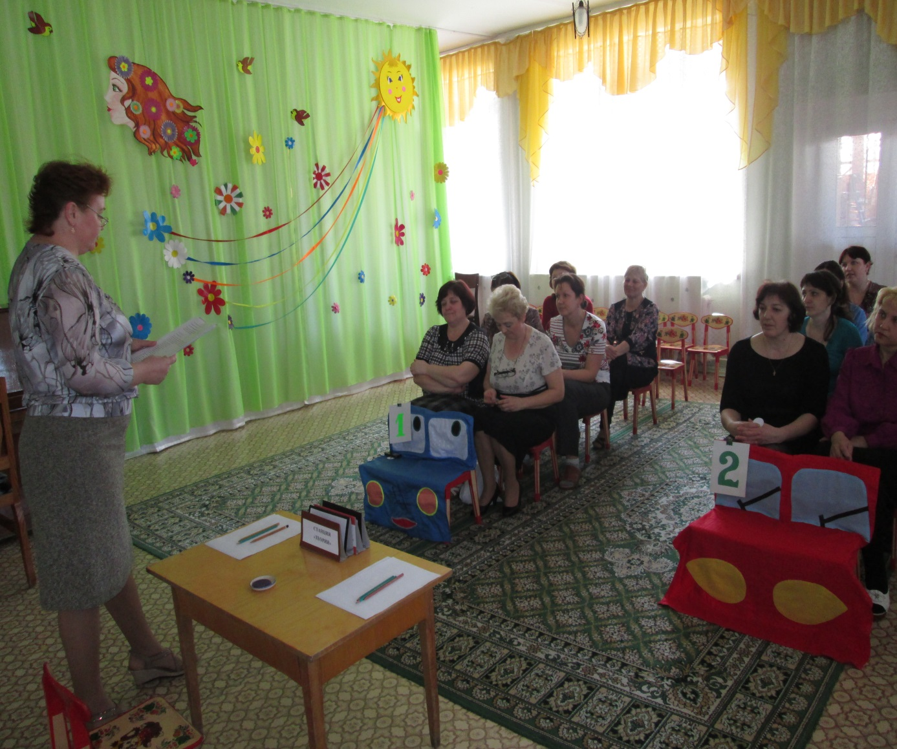

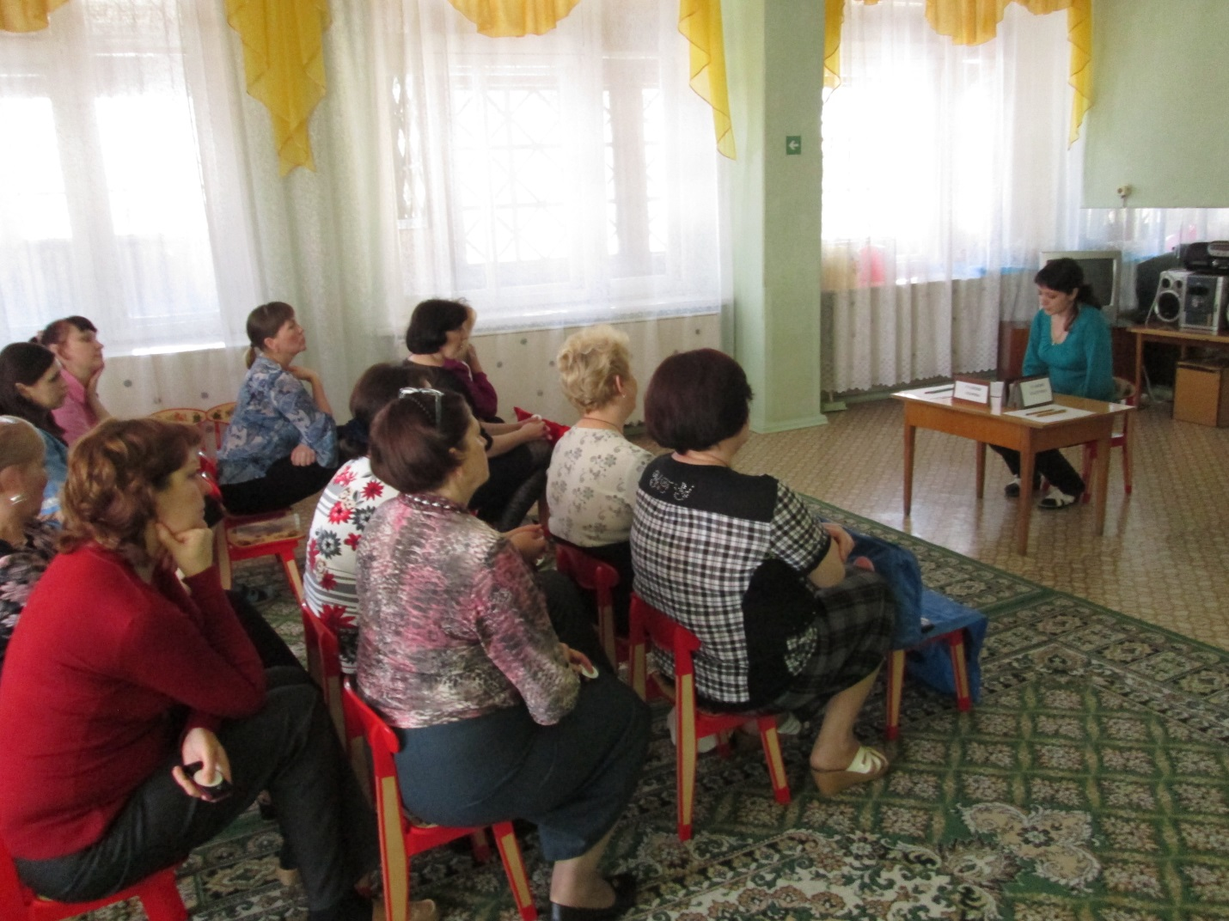

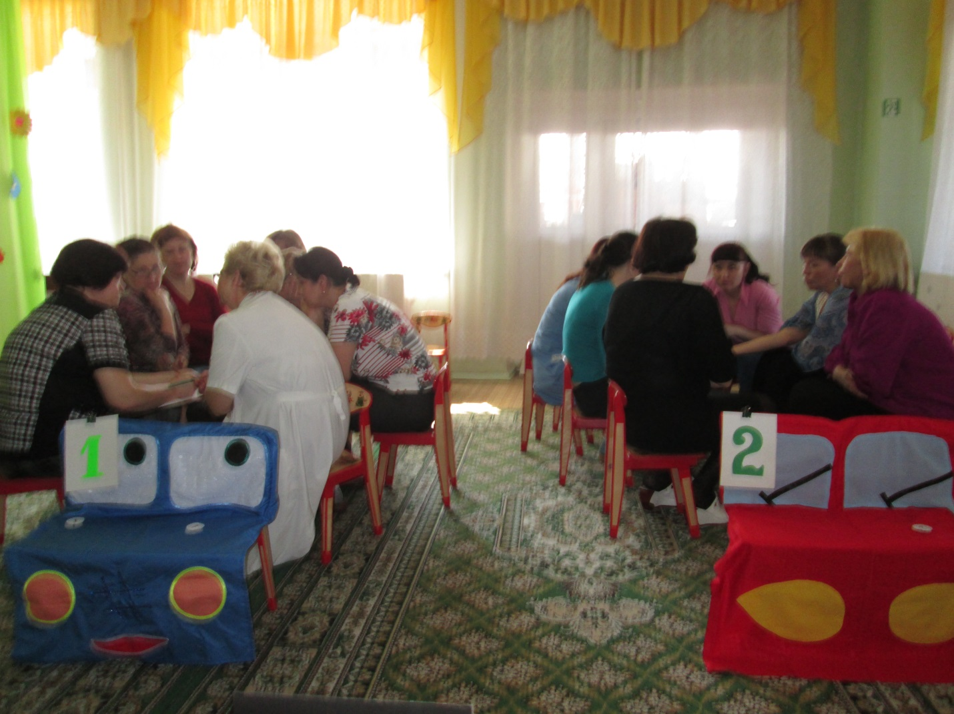

**Приложение 2**

Выступление по теме: «Роль воспитателя в развитии сюжетно-ролевой игры»

Подготовила воспитатель Коньшина А.Ю.

“Без игры нет, и не может, быть полноценного умственного развития.

Игра – это искра, зажигающая огонек пытливости и любознательности”.

А. В. Сухомлинский

В дошкольном возрасте ведущей, главной деятельностью ребенка является игра. Это не только забава, удовольствие, баловство. Игра – это способ познания себя и окружающего мира, возможность научиться соотносить свои желания с желаниями других, развитие коммуникативных умений, нормы поведения в той или иной ситуации, формирование понятия правила.

Почему в дошкольном возрасте все познается легко, запоминается быстро, и тот объем информации, который ребенок так спокойно усваивает за первые 5-6 лет, просто огромен? Ответ очевиден. В детстве все познается в игре, непроизвольно запоминаются яркие впечатления и интересные факты, которые потом помнятся очень долго.

Сегодня игра во многом претерпевает существенные изменения. Это не только появление новых игр – компьютерных, видеоигр. Это новый ориентир игры, необходимость перестраивать активность современного ребенка в соответствии с запросами времени. Но, детям нужно играть, учиться взаимодействовать, внимать новым веяниям педагогики и воспитания, тогда они превратятся в адаптированных, коммуникабельных взрослых, способных помогать друг другу и взаимодействовать друг с другом.

Дошкольное детство должно быть радостным воспоминанием каждого ребенка. Принудительный труд – чтение, счет, письмо - все это придет к детям в свое время. А до семи лет, до начала школьной жизни ребенку нужно дать возможность наиграться. Основной формой работы с детьми дошкольного возраста и ведущим видом деятельности для них является игра.

Новый стандарт дошкольного образования ориентирован на играющего дошкольника – все обучение нужно строить через детскую игру. Требования ФГОС направлены на недопущение учебно-дисциплинарной модели в детских садах: приоритетом в образовательном процессе должно быть не одностороннее влияние на ребенка, а развивающее взаимодействие дошкольника со сверстниками и взрослыми.

В отечественной психологии и педагогике игра рассматривается как деятельность, имеющая очень большое значение для развития ребенка дошкольного возраста: в ней происходит ориентация в отношениях между людьми, овладение первоначальными навыками кооперации (А. В. Запорожец, А. Н. Леонтьев, Д. Б. Эльконин, Л. А. Венгер, А. П. Усова и др.).

Вместе с тем сегодня исследователи (Р. А. Иванкова, Н. Я. Михайленко, Н.А. Короткова) отмечают, что в детском саду наблюдается «вытеснение» игры учебными занятиями, студийной и кружковой работой. Игры детей, особенно сюжетно-ролевые, бедны по содержанию, тематике, в них отмечается многократная повторяемость сюжетов, преобладание манипуляций над образным отображением действительности.

Сегодня в жизни современного дошкольника появилось много источников знаний (книги, телевидение, общение с взрослыми вне детского сада).

Согласно современным психолого-педагогическим исследованиям, сюжетная игра, как и любая другая человеческая деятельность, возникает у ребенка не спонтанно, сама собой, а передается другими людьми, которые уже владеют ею – «умеют играть». Ребенок овладевает игрой, втягиваясь в мир игры, в мир играющих людей. Естественным путем это происходит, когда ребенок входит в разновозрастную группу, включающую в себя несколько поколений детей. Дети в таких разновозрастных группах обладают разным уровнем игры: старшие дети используют все возможные способы построения игры, а младшие дети подключаются на доступном уровне, проникаясь в целом «духом игры». Постепенно дети накапливают игровой опыт – и в плане игровых умений, и в плане конкретной тематики; становясь старше, они уже сами становятся «носителями игры», передающими ее другому поколению младших детей. В этом и заключается естественный механизм передачи игровой культуры.

У современного дошкольника существует мало шансов приобрести их, таким образом, поскольку неформальные разновозрастные группы в настоящее время – большая редкость. Раньше они существовали в виде дворовых сообществ или группы братьев и сестер разного возраста в одной семье. Сейчас дети разного возраста сильно разобщены. В детском саду дети подбираются в группу по одновозрастному принципу, в семьях чаще всего только один ребенок, а дворовые и соседские сообщества становятся редкими из-за чрезмерной опеки взрослыми дошкольников и занятости школьников в школе, специализированных кружках и т. п. Сильными факторами разобщения детей являются телевизор и компьютер, у которых они проводят много времени.

В современном детском саду чаще всего уделяют большое внимание материальному оснащению игры, а не развитию самих игровых действий и формированию у детей игры как деятельности. Для того чтобы осуществлять адекватные педагогические воздействия по отношению к сюжетно-ролевой игре детей, воспитателям необходимо хорошо понимать ее природу, иметь представления о специфике ее развития на протяжении дошкольного возраста, а также уметь играть с детьми. Последнее, как утверждают современные исследования (Н. Я Михайленко, Н. А. Коротковой), особенно важно в плане обогащения сюжетно-ролевых игр детей дошкольного возраста

Одной из характерных черт сюжетно-ролевой игры, является самостоятельный характер деятельности детей. Игра – продукт, который создают сами дети. Самостоятельно выбирают тему, время, место, линию ее развития, решают, как станут раскрывать роли и тому подобное. Каждый ребенок свободен в выборе средств воплощения образа. Используя воображение и фантазию, ребенок реализует свой замысел, это позволяет ему самостоятельно включаться в те сферы человеческой деятельности, которые в реальной жизни еще долго будут ему недоступны. Объединяясь в сюжетно-ролевой игре, дети по своей воле выбирают партнеров, сами устанавливают игровые правила, следует за их выполнением, регулируют взаимоотношения.

Творческий характер игровой деятельности проявляется в том, что ребенок как бы перевоплощается в того, кого он изображает, и в том, что, веря в правду игры, создает особую игровую жизнь и искренне радуется или огорчается по ходу игры. В развитии и обогащении игровой деятельности детей, творческого воплощения и отражения факторов и явлений окружающей жизни, огромная роль принадлежит воображению. По средствам воображения создается ситуация игры, образы, осуществляемые в ней, возможность сочетать реальное, обычное с вымышленным. Творческий характер сюжетно-ролевой игры определяется наличием в ней замысла, реализация которого связана с активной работой воображения, с развитием у ребенка способности отображать свои впечатления об окружающем мире.

При разыгрывании роли творчество ребенка принимает характер перевоплощения. Успешность его непосредственно связана с личным опытом играющего, степенью развития его чувств, фантазии, интересов. Дети проявляют большую изобретательность, подбирая игрушки, предметы, необходимые для игры, старшие дошкольники сами мастерят игрушки, помогающие полностью реализовывать замысел, лучше справиться с ролью.

Как всякая творческая деятельность, сюжетно-ролевая игра эмоционально насыщена и доставляет каждому ребенку радость и удовольствие уже самим своим процессом.

Таким образом, основой сюжетно-ролевой игры является мнимая, или воображаемая, ситуация, которая заключается в том, что ребенок берет на себя роль взрослого и выполняет ее в созданной им самим игровой обстановке. Игра реально вводит ребенка в такой притягательный для него мир взрослых людей, систему отношений, существующую в этом мире.

На протяжении истории человечества сюжеты детских игр меняются, поскольку зависят от эпохи, особенностей экономики, культурных, географических, природных условий. Кроме того, в каждую эпоху происходит серьезные иногда экстренные события, которые существенно отражались на жизни людей, вызывали эмоциональный отклик у детей и взрослых. Такие события всегда порождают новые сюжеты детских игр («война», «космические путешествия»). В истории человечества есть и «вечные» сюжеты детских игр, которые как бы связывают поколения людей («школа», «дочки-матери» и т. д.).

Разнообразие содержания сюжетно-ролевых игр определяется знанием детьми тех сторон действительности, которые изображаются в игре, созвучностью этих знаний интересам, чувствам ребенка, его личному опыту.

На современном этапе большое внимание уделяется организации предметно-игровой среды для новых и современных тематик игр, а именно: «Телевидение», «Исследователь», «Современная поликлиника», «Супермаркет», «Эколог», «МЧС» и т.п.

Для того чтобы игра, возникнув, перешла на более высокий этап развития, необходимо ее грамотно организовать. Воспитатель должен знать особенности организации игры в детском коллективе. Это требует большого искусства, профессионального мастерства и любви к детям, основанного на знании педагогики и психологии игры.

Термин «руководство игрой» обозначает в педагогической литературе по дошкольному воспитанию совокупность методов и приемов, направленных на организацию конкретных игр детей и овладение ими игровыми умениями.

Руководство сюжетно-ролевыми играми детей дошкольного возраста предполагает, что педагог влияет на расширение тематики этих игр, обогащает содержание, способствует овладению детьми ролевым поведением.

Условиями возникновения игрового замысла и его реализации являются следующие два компонента метода: своевременное изменение игровой среды и общение с ребенком во время игры. Предметно-игровая среда должна способствовать закреплению полученных ребенком впечатлений при ознакомлении с окружающим и развитию его самостоятельности и творчества в поиске разных способов воспроизведения действительности. Педагог меняет предметно-игровую среду в зависимости от практического и игрового опыта детей: в младших группах создает тематические наборы, а в старших предлагает детям самостоятельно сконструировать обстановку для игры с помощью подсобного материала, собственных поделок, игрушек, предметов-заместителей и пр.

Предметно-игровая среда является мощным средством воздействия взрослого на самостоятельную игру ребенка, на степень овладения им игровым опытом и обогащением содержания игры.

Предметно-игровая среда обязательно должна гибко изменяться в зависимости от содержания знаний, полученных детьми, от игровых интересов детей и уровня развития их игры.

Участие детей в создании игровой обстановки, бережное отношение к ней со стороны педагога оказывает влияние на развитие игр. Дети должны иметь возможность приспосабливать, передвигать мебель, т. е. самостоятельно организовывать и преобразовывать игровое пространство.

Педагог, принимая участие в организации сюжетно-ролевой игры, должен передавать постепенно усложняющийся опыт построения сюжетной игры, заботится о создании предметно-игровой обстановки в группе, которая будет являться стимулом развития самостоятельной сюжетно-ролевой игры.

Главные условия в организации С.Р.И.

1. Обеспечение предметно-игровой среды

2. Обеспечение безопасной предметно-игровой среды для жизни и здоровья ребенка

3. Реализация личностно ориентированной модели взаимодействия взрослого и ребенка

4. Обеспечение предметно-игровой среды с учетом изменения жизненного и игрового опыта детей, а так же нового содержания усложняющегося уровня игровых умений

5. Обеспечение доступности по всему содержанию предметно-игровой среды: расположение игрушек, на уровне не выше вытянутой руки ребенка

6. Создание условий для индивидуальных подгрупповых коллективных игр детей, чтобы каждый из ни, в зависимости от своих интересов, желаний, а так же эмоционального состояния, мог найти себе удобное и комфортное место.

Для того чтобы реализовать потенциал заложенный в сюжетных играх дошкольников и осуществлять адекватные педагогические воздействия по отношению к сюжетной игре детей, необходимо хорошо понимать ее специфику, иметь представления о ее развивающем значении, о том, какой она должна быть на каждом возрастном этапе, и самое важное, уметь играть соответствующим образом с детьми разных дошкольных возрастов.

В каждом возрасте - мы наблюдаем особенности в развитии игры:

• младший возраст - режиссерская игра (игра-манипуляция с предметами).

• средний возраст - ролевая, игра - диалог.

• старший возраст - игры с правилами, режиссерская, игра - фантазия, сюжетосложение.

В группе должны присутствовать все виды игр и игрушек - (сюжетные, дидактические, моторные, театрализованные и т.д.); игрушки для мальчиков и девочек; игрушки для совместных и самостоятельных игр; личные игрушки детей (из дома).

МЛАДШИЙ ВОЗРАСТ:

Моделирование игровых ситуаций, игры раскрыты.

Используются: ширмы, предметы-заместители; игрушки, обозначающие внешний вид или знакомые роли; повторяются орудия и действия взрослых; используются функциональные атрибуты (разбирать, крутить, сажать, открыть).

СРЕДНИЙ ВОЗРАСТ:

Дети непоседливы, требуют двигательной активности, поэтому должно быть открытое пространство.

Игровая ситуация моделируется по схеме: взрослый + ребёнок.

Снижается количество образных атрибутов - больше заместителей,

одна игрушка появляется в разных играх; атрибуты игр направленные на взаимодействие (телефоны, рупоры, микрофоны); ряженье под взрослых (фотограф, капитан и т.д.); "волшебные коробки" (бросовый материал - ткани, бутылочки, прищепки), кубы-вкладыши.

СТАРШИЙ ВОЗРАСТ:

Игровая ситуация моделируется детьми, используются сигнально-опорные игрушки, все остальное моделируется.

Используются атрибуты для развития знаковой функции (символы).